Practica número 9

Ejercicio número 1:

Para este ejercicio vamos a utilizar el data set proporcionada por la profesora del link: <https://raw.githubusercontent.com/housecricket/data/main/efa/sample1.csv> por lo que utilizamos el esqueleto del ejercicio visto en clase el día de hoy, por lo que descargamos el archivo con la función de rstudio y lo cargamos al entorno.

Posterior a esto sacamos la correlación de forma grafica

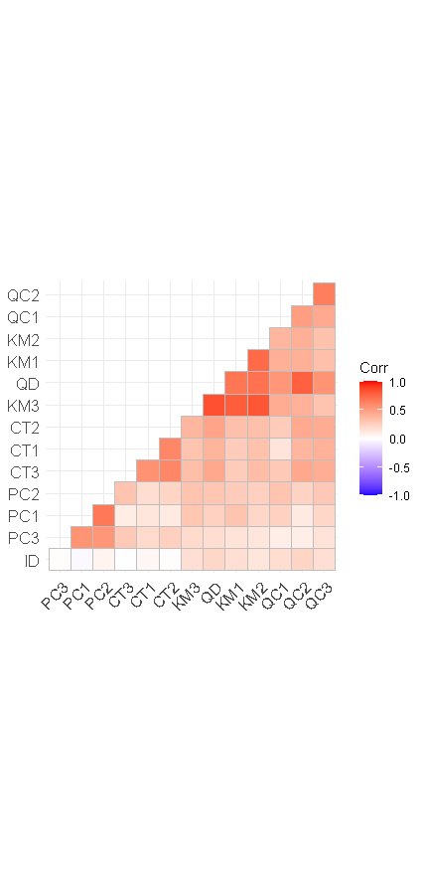

Lo primero es pasarlo por el test de Barlet y el test de KMO el cual arroja los siguientes resultados:

Barlet:



KMO:

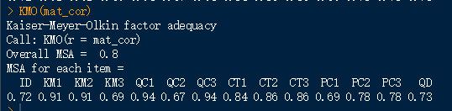

Por lo que después del test de KMO nos dice que si podemos continuar con el análisis factorial

Después obtenemos dos factores para realizar la comparación:

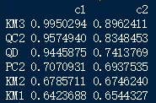

Después realizamos análisis para ver con cuantos factores es factible usar para trabajar con nuestro conjunto de datos:

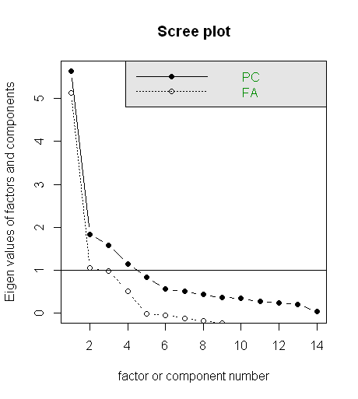

Podemos ver que con al menos dos factores podíamos trabajar

Posterior a esto rotamos las variables, recupero la de “varimax” con el que conseguimos la siguiente grafica.

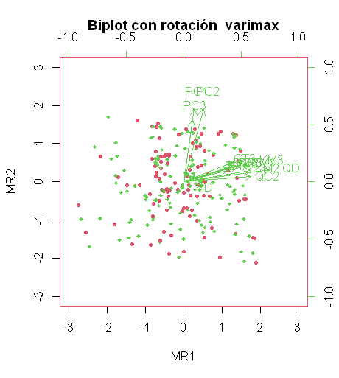

Posterior obtenemos el grafico de la relación de los factores con las variables

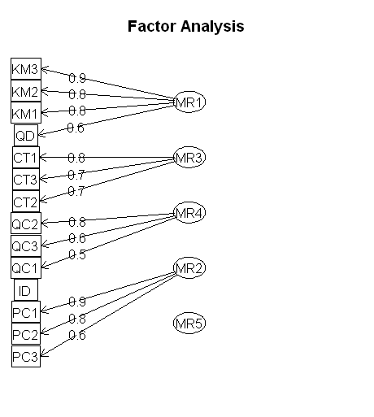

El cual es

Ejercicio número 2:

Para este ejercicio el data set a escoger es libre y yo he decidido utilizar uno del sitio de datos abiertos de la ciudad de México (link: <https://datos.cdmx.gob.mx/dataset/total-de-pruebas-total-de-positivos-y-tasa-de-positividad/resource/ae2cd306-1aed-45a1-8ee4-3d0b0852ae4b>) se elimina la variable de fecha_toma_muestra ya que es de tipo timestamp y ocurría un error al estar trabajando con dicho data set:

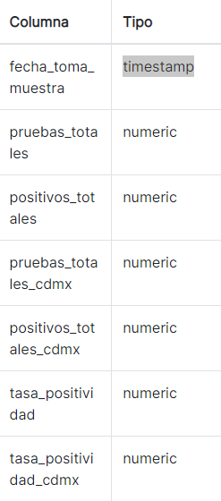

Obtenemos la gráfica de correlación.

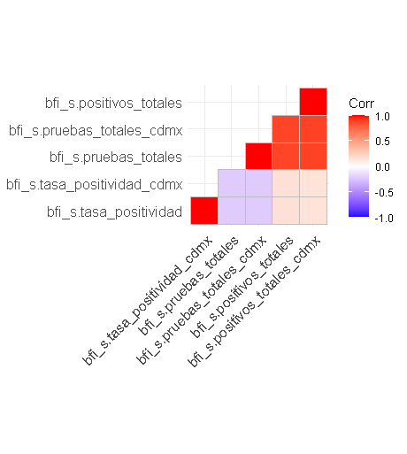

Seguimos trabajando con dicho data set, aplicamos el test de Barlet y el KMO, el cual nos arroja los siguientes resultados:

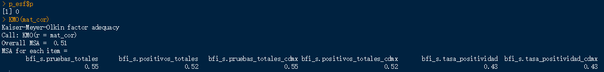

Después de la prueba de KMO obtenemos un valor de 0.51 por lo que tenemos que trabajar con estos datos no va a ser tan efectivo, seguimos trabajando y comparamos las comunalidades:

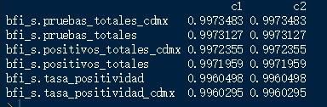

Comparamos las unicidades:

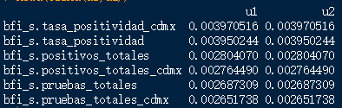

Calculamos el número de factores a utilizar:

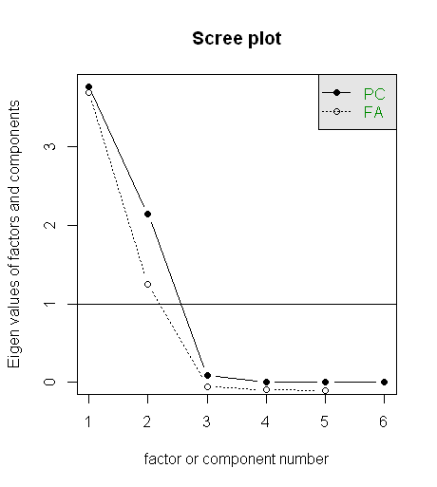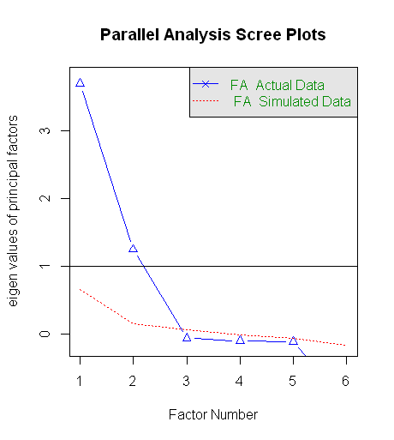

El resultado de la prueba nos dice que debemos de trabajar con 3 factores.

Este es el resultado de la gráfica para la interpretación.

